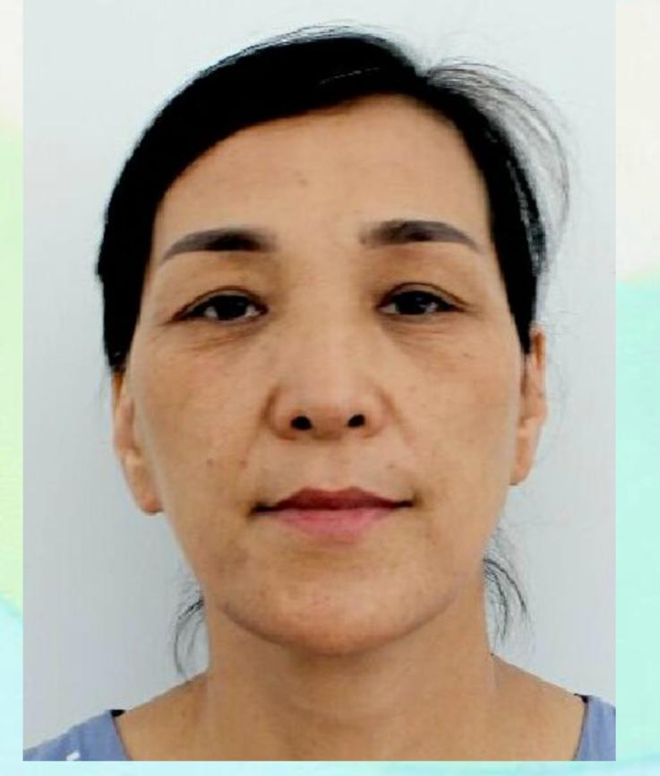

**720706400996**

**87754175907**

**ҚОЖАМҰРАТОВА Балжан Байкенжеевна,**

**Ш.Уалиханов атындағы жалпы орта мектеп-интернатының биология пәні мұғалімі.**

**Жетекшісі:. Түркістан облысы, Бәйдібек ауданы**

**STEM МҮМКІНДІКТЕРІН БИОЛОГИЯ САБАҒЫНДА ПАЙДАЛАНУ**

Қазіргі кезде әлемде технологиялық өзгерістер болып жатыр. Жаңа ақпараттық қарқынды ағыны,технологиялық инновациялар мен әдістемелер біздің өміріміздің барлық салаларын алып жатыр. Осыған байланысты, қоғам сұранысы да, жеке тұлғаның қызығушылықтары да өзгеруде. Бұл өзгерістер еліміздің білім жүйесінің мазмұнын да жаңартуға ықпал етуде.Қазіргі заманауи сабақтарды компьютерлік технологиялар, интерактивті тақта, ноутбук,мобильді құрылғылар мен қосымшалар арқылы өткізсе, оқушылардың жаңа материалды тез түсінуге мүмкіндік береді. Себебі,білім алушылар бұл құрылғылармен асқан қызығушылықпен жұмыс жасауға ұмтылады. Оқушылар арнайы компьютерлік бағдарламалау тілдерінде бағдарлама құрып, компьютерде оның нәтижесін көре алады. Бұл оқушының логикалық ойлау қабілетімен қоса, психологиялық жағынан өзіне деген сенімділігін арттырады.Себебі,оқушы Windows ортасында дайын калькулятордың функцияларынан кем түспейтін қосымша жасап шығу арқылы ішкі уәжін көтереді.Дәл осылайша,мобильді құрылғыларға және робото техникаларына да арналған пайдалы бағдарламалар жасақтап, нәтижесін бақылап көре алады.

Робот техникасы, құрастыру,бағдарламалау, 3D-жобалау және тағы басқа-бұның бәрі енді дүние жүзінің қазіргі оқушыларын қызықтырады. Бұл қызығушылықтарды жүзеге асыру үшін анағұрлым күрделі дағдылар мен құзыреттер керек. Білу мен түсіну ғана емес, сонымен қатар зерттеу, ойлап шығару және талдау маңызды. Робот техникасында белгілі бір зертханалық жұмыс немесе жоба жасақтау үшін физика, математика және информатика пәндері бойынша білімді талап етеді.

Ғылым, математика, технологиялар және инженерия сияқты басты академиялық салаларда бір мезгілде даму керек,оларды әлемдік білім жүйесіндегі STEM (science,technology,engineering and mathematics)деген сөзбен біріктіріп атауға болады.

Шетелдік зерттеушілер В.Н.Чемеков,Д.А.Крылов жұмыстарында робот техникасын меңгеру STEM-білім берудің халықаралық парадигмасына жатқызылады.

Қазақстан Республикасында білім беруді және ғылымды дамытудың 2016-2019 жылдарға арналған мемлекеттік бағдарламасында STEM-білім берудің өзектілігі және мүмкіндіктері туралы айтылған: «...әлеуметтік және эмоциялық дағдыларды қалыптастыру, когнитивтік емес қабілеттерді дамыту қажеттілігі әлі де ерекше маңызды болып табылады.Мектепте білім берудің жаңартылған мазмұнына көшу STEM-оқыту аясында жүзеге асырылуы тиіс. Пәнаралық және жобалық тәсіл мектеп оқушыларын тану мен дамудың белсенді процесіне ынталандыруға мүмкіндік береді».

STEM дегеніміз –оқытудың біріктірілген тәсілі.Яғни,бұл тәсіл аясында академиялық ғылыми-техникалық тұжырымдамалар шынайы өмір контексінде зерттеледі.Мұндай тәсілдің мақсаты-мектеп,қоғам,жұмыс және бүкіл әлем арасында STEM-сауаттылықты дамытуға және әлемдік экономикадағы бәсекеге қабілеттілікке ықпал ететін нық байланыстарды орнату.

STEM-білім беру-инженерлік шығармашылық пен математика, жаратылыстану ғылымдары мен технологиялардың кіріктірілуі негізінде жоба және пәнаралық амалдарды байланыстыратын жаңаша ойлау және жаңа технологияларға бағытталған ғылымдардың бірігуі.

STEM-білім беру артықшылықтары:сыни тұрғыдан ойлау,ғылыми-техникалық білімді күнделікті өмірде пайдалану,белсенді қарым-қатынас құру және командамен жүмыс жасау,техникалық пәндерге қызығушылықты арттыру,жобаларға креативті және жаңашыл көзқарас,оқу мен карьераның ұштасуы.

«STEM» аббревиатурасын алғаш рет АҚШ бактериологы Р.Колвэлл 1990 жылдары ұсынды.Бірақ,бұл ұғым тек 2000 жылдарда ғана белсенді қолданыла бастады.STEM негізінде бұл түсініктің жаңа нұсқалары пайда болды,солардың ішінде анағұрлым кең таралғаны STEAM (ғылым,технологиялар,инженерия,өнер және математика)жәнеSTREM (ғылым,технологиялар,робототехника,инженерия және математика)болды. Қазіргі уақытта,STEM білім берудің басты трендтерінің бірі болып табылады.

Еліміздің белгілі ғалымдары Г.Ахметова,А.Мурзалинова АҚШ еліне іссапар нәтижесінде жарық көрген мақалаларында былай деп жазған:STEM-білім берудің кілттік мақсаты-оқушылардың білу және істей алу қабілеттерін өнертапқыш шешімдер,зерттеушілік қызметтер және тәжірибелік форматтарда көрсету. Сондықтан да, америка мектептерінде «Ел экономикасына АҚШ өнертапқыштарының үлесі» пәнін оқытады. Күтілетін нәтиже -оқушылардың функционалдық сауаттылықтары, олардың өмірлік және кәсіби перспективалары, өз күштеріне деген сенімділік.

Ең алғаш адамның эмбрион жасушаларын 1998 жылы STEM бойынша зерттелген. Осы ғылыми STEM аурулардың түрлерін зерттей бастады. Мысалы: Паркенсен «parkinson disease», диабет-«diabetes», панкреотид-«pancreatic».

Ересек адамдардағы бағаналы жасушаларына қарағанда, эмбрионның бағаналы жасушаларына зерттеу жүргізген тиімді нәтиже береді деп болжауда, бірақ әлемнің кейбір мемлекеттеріндегі ғалымдар,адамның клондалуы мүмкін деп қолдау көрсетпей отыр. Бірақ, ересек адамдардағы эмбрионды бағаналы жасушалардан зерттелген ғылыми жұмыстары ертеден жалғасын тауып оң нәтиже беруде. Осылайша еліміздің дамыған елдерімен бірдей бағытта ілгерілеп келеді. STEM- білім беру оқуды және мансапты қосатын көпір болып табылады. Оның тұжырымдамасы балаларды технологиялық тұрғыдан дамыған әлемге дайындайды. Келешектің мамандарына жан-жақты дайындық пен жаратылыстану ғылымдарының инженерия, технологиялар мен математиканың әр түрлі білім салаларынан алынған білім керек. STEM- білім беру саласында халықаралық ынтымақтастық жасаудың тәжірибесі де бар. Бағдарламаның мақсаты –ғылыми және инновациялық әлеуетті нығайту, мамандар алмасу және бірлескен зерттеу орталықтарын құруда екі елдің өзара іс-әрекетт